统编版历史选择性必修3第二单元 丰富多样的世界文化 知识整合练习

一、选择题
1．当代印度著名政治家、哲学家、作家拉贾戈帕拉查理曾经说过:“一个人旅行了全印度,看到了一切东西,可是除非他读了《罗摩衍那》和《摩诃婆罗多》,他不可能了解印度的生活方式。”在此,他所要强调的是两部作品的 ( )
A.文学价值 B.艺术价值
C.史学价值 D.精神价值
2．以下最有可能收录在下面著作中的史诗是 ( )
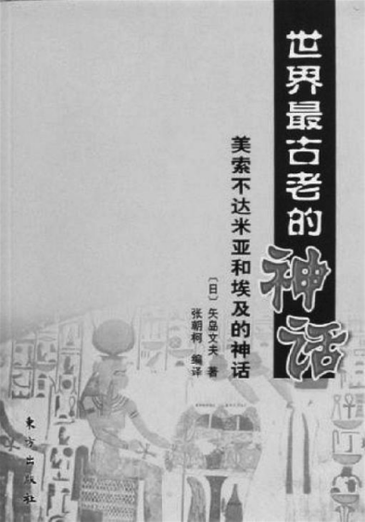
A.《吉尔伽美什》 B.《荷马史诗》
C.《摩诃婆罗多》 D.《格萨尔王传》
3．柏拉图重视数学知识,据说在其创立的“学园”大讲堂的门前写着“未学几何学者不得入内”。这反映了柏拉图重视( )
A.人文主义 B.自由主义
C.平等精神 D.理性精神
4．古希腊哲学史,一般以苏格拉底为界,前苏格拉底时期哲学的研究对象是宇宙、自然,那么苏格拉底时期哲学的研究对象是( )
A.宗教与神学 B.人与社会
C.科学与理性 D.道德与功利
5．斯塔夫里阿诺斯在《全球通史》一书中指出,复杂的朝廷仪式和基于太阳崇拜的国教,进一步促进了帝国的统一,这一宗教认为印加是太阳的后裔,在太阳礼拜中,他起着重要的作用。由此可知 ( )
A.国教崇拜显示了君权神授色彩
B.宗教崇拜为帝国统一的决定因素
C.太阳神是印加帝国唯一的信仰
D.印加帝国宗教狂热引起侵略扩张
6．古代印度等级制度森严,阶级矛盾尖锐。哪一宗教的产生,反映被压迫人民的心声 ( )
A.道教 B.佛教
C.基督教 D.伊斯兰教
7．美洲古老的居民是印第安人。历史上他们曾以独特的智慧和创造力,共同创造了辉煌的印第安文化。其中最发达、水平最高的文化有“美洲的希腊”之称,这种文化培育了大量品种的高产农作物,包括玉米、马铃薯、木薯以及各种豆类等,还有西红柿、可可、烟草等作物,从而极大地丰富和改善了人类的生活。这种文化是下列哪一种文化 ( )
A.中美洲的玛雅文化 B.中美洲的阿兹特克文化
C.南美洲印加文化 D.中美洲的墨西哥文化
8．拜占庭帝国作为文化桥梁,必然得兼顾东西两头,否则桥面会不平整,桥梁也必然维持不久。在继承了以古希腊、罗马为代表的西方文化后,拜占庭帝国也“没放过”东边这头……材料强调的是 ( )
A.拜占庭帝国促进了东西方文化的交流发展
B.拜占庭帝国继承、发展了古希腊、罗马文化
C.拜占庭帝国的桥梁建筑闻名于东西方
D.拜占庭帝国是地跨欧亚非三洲的大帝国
9．中国、印度的文化有很大一部分是通过阿拉伯人传入欧洲的,阿拉伯文化本身是在吸收了古代希腊和古代东方文化的基础上产生的,阿拉伯帝国充当了东西方之间的文化使者。促成阿拉伯帝国这一特殊身份的是( )
A.东西方交流的加深 B.阿拉伯人勤奋善学
C.地理位置的特殊性 D.阿拉伯帝国的强大
10．布赖斯勋爵在评价《十二铜表法》时说：“不存在任何法学问题它没有涉及；罕有一个政治科学的角落，它的光芒未曾照临。”布赖斯勋爵做出上述判断的依据是，《十二铜表法》( )
A．调和社会矛盾，维系了帝国统治
B．涉及领域众多，贵族权力受限
C．条文明晰，公民权益得到了保护
D．重塑罗马政治秩序，影响深远
11．古代埃及和西亚都有辉煌的文化成就,在许多领域走在当时世界的前列。古代埃及和西亚文化的相似之处是( )
A.创造世界上古老的文字,掌握一定的数学知识
B.创造世界上古老的文字,留下完整的成文法典
C.留下完整的成文法典,掌握一定的数学知识
D.创造世界上古老的文字,依据河水涨落制定历法
12．古代文明具有多元特点，受地理和历史环境影响，古代西亚、埃及和印度先后建立地区性大国，希腊城邦也辉煌一时。下图所示的制度来自( )
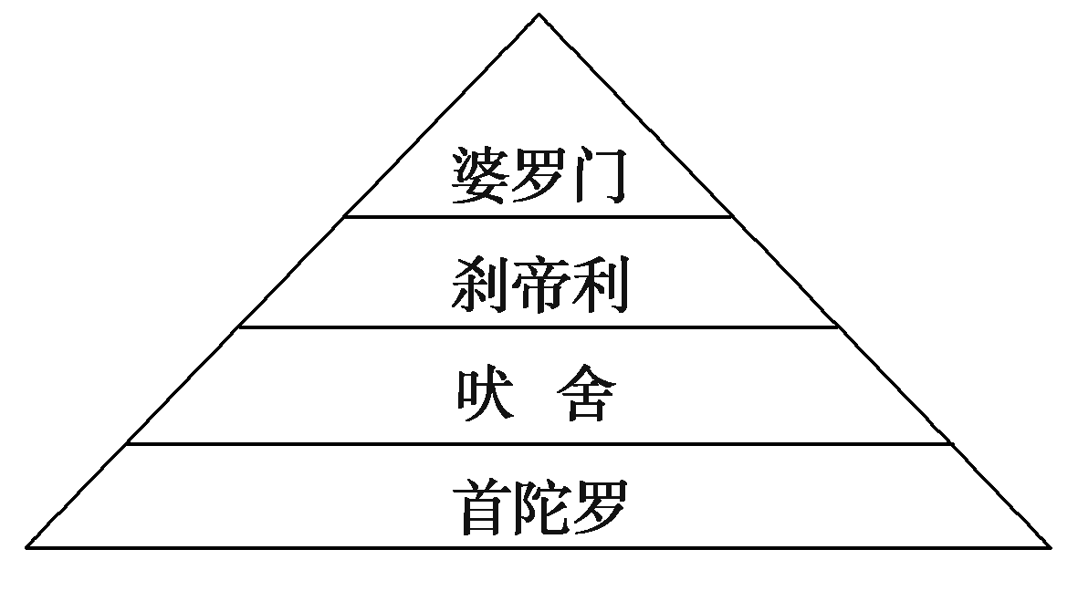
A．古埃及 B．古巴比伦
C．古印度 D．古希腊
13．颜海英在《世界文明史》一书中指出,古埃及人主要向南与努比亚、向东北通过西奈半岛与叙利亚、巴勒斯坦和两河流域发生联系。促成这一现象的主要原因在于 ( )
A.地理位置的独立性 B.专制王朝的封闭性
C.西亚大国的侵略性 D.王权观念的宗教性
14．当你漫步卢浮宫时,解说员指着一根黑色的石柱说:“这是现存世界上最早的比较完整的成文法典。”请你判断,此文物应产生于何处,该法典用哪种文字记载 ( )
A.尼罗河流域,象形文字
B.两河流域,拉丁字母
C.印度河流域,甲骨文
D.两河流域,楔形文字
15．19世纪70年代,德国学者谢里曼根据《荷马史诗》中吟咏的特洛伊战争以及其他相关传说,先后对小亚细亚及南希腊进行考古发掘,取得了惊人的成果。谢里曼的考古发掘 ( )
A.证明了《荷马史诗》是一手史料
B.丰富了研究古罗马帝国的史料
C.说明特洛伊是当地最早的城市
D.显示了《荷马史诗》的史料价值
16．1077年,教皇格列高利七世和德皇亨利四世争权夺利,双方剑拔弩张、势不两立。但亨利四世实力弱小,不得不前往意大利北部的卡诺莎行宫向教皇请罪,他在卡诺莎行宫前站了三天三夜,受尽精神侮辱后,教皇才恩赐给他一个赦罪的吻。“卡诺莎之辱”本质上体现了 ( )
A.基督教在经济上势力强大
B.基督教在社会生活方面的影响无处不在
C.教权与王权的矛盾
D.资产阶级和教权的矛盾
17．《2012玛雅预言》给你一个免费去玛雅旅行的机会,在那里你不会看到的玛雅文化艺术是 ( )
A.独特的文字 B.复杂的历法纪年
C.祭祀的金字塔庙宇 D.繁荣的庄园经济
18．“日本民族未与中国文化接触以前是一锅豆浆,中国文化就像碱水一样,日本民族和中国文化一接触就成了豆腐。”这句话喻指 ( )
A.日本文化由豆浆变豆腐
B.中国文化点化日本民族
C.日本全盘接受中国文化
D.儒家文化辐射东亚地区
19．柏拉图认为,正义的城邦或理想国必须具备三个条件:第一,统治者应从有才能的人中挑选出来;第二,统治者阶层应过公社生活;第三,国王应是哲学家,或应该让哲学家做国王,因为只有哲学家才具备治理国家应有的知识。这一主张
( )
A.初显了理性主义的思想理念
B.规划了近代民主政治的宏伟蓝图
C.否定了雅典的城邦民主政体
D.促使雅典民主政治达到鼎盛时期
20．互相学习、充实、传承是人类文化发展的必然规律,阿拉伯文化在整个中世纪是一个强势文化,对东西方都产生过深远的影响,特别是“阿拉伯人点燃了文明之火,照亮了欧洲黑暗的走廊”。材料表明( )
A.阿拉伯人是东西方文化传播使者
B.阿拉伯文化对文艺复兴有推动作用
C.文化传播实现于国家统治范围内
D.欧洲文明源于阿拉伯及东方国家
21．后世史书中记载了古代两河流域许多辉煌的文明成就,但一直有学者存在质疑。下列能够证实大部分史书记载真实性的史学成果是( )
A.发现《汉谟拉比法典》
B.找到早期的《吉尔伽美什》
C.成功释读了楔形文字
D.发现古巴比伦时期的绘画
22．《摩诃婆罗多》的作者,印度传统的说法是毗耶娑(广博仙人),书名的意思是“伟大的婆罗多族的故事”。它是几百年间许多人积累和加工的产物,内容多为神话传说。对此,正确的看法是( )
A.荒诞离奇完全没有史料价值
B.写作年代久远可以看作历史
C.侧面反映古代印度社会风貌
D.文学瑰宝但与真实历史无关
23．玛雅各城邦都很重视自己的历史,习惯把国家的重大事件刻在石碑或石柱上,一般每隔20年就立石记事一次,现已发现的石碑或石柱就有数百个。这些历史碑铭( )
A.使人们全面了解玛雅文化
B.主要记载了玛雅的政治事件
C.有助于人们了解玛雅文明
D.客观地记载了玛雅的历史
24．库斯科城现为秘鲁库斯科省省会，位于秘鲁南部，在海拔3 410米的安第斯山高原上的盆地，仅比中国拉萨低259米，列为世界第四高城市。库斯科城被联合国列为“世界文化和自然遗产”，我们到当地参观可能会与以下哪个文明相遇( )
A．印加文明 B．孔雀文明
C．大津巴布韦文明 D．玛雅文明
二、非选择题
25．阅读材料,完成下列要求。
材料 下表是某中学研究性学习课上,三个研究小组展示的材料和所得的结论。
组别 | 材料 | 结论
埃及组 | 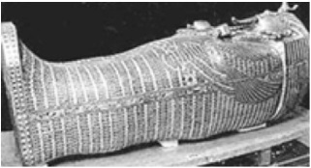  考古出土的图坦卡蒙的石棺及木乃伊 | 古代埃及人具有来世信仰
印度组 | 毗湿罗说:“婆罗门可以娶三个妻子,刹帝利可以娶两个妻子。吠舍只可以从本种姓中娶一个妻子。”  ——《摩诃婆罗多》 | 种姓制度造成印度社会阶层的隔离
罗马组 | 三、如被告因疾病或年老不能出庭,原告应提供乘骑的牲口或车子,但除自愿外,不必用有篷盖的车辆。  ——《十二铜表法》第一表《传唤》 | 罗马法具有维护贵族和富裕平民的倾向
(1)上述各组的结论,哪一组是从材料可以直接推导出来的?
(2)请补充材料或修改结论,使不能直接推导的各组的结论与材料匹配。

26．建筑是凝固了的音乐,反映了时代的变迁。阅读材料,回答问题。
材料一 中国现代美学的先行者宗白华先生曾经指出:每一个伟大的时代,都欲以庄严的建筑,表达一代心灵精神的最深节奏。古希腊人在艺术上最高表现是建筑与雕刻。人体雕刻与神殿建筑是希腊艺术的极峰,雕刻则系模范人体,古希腊哲学家与艺术家认为人体雕像是人类永久的理想型范,是人世间的神境。
材料二 关于古希腊、古罗马建筑等文化成就,有以下两种认识可供讨论:
①虽然在武力上消灭了古希腊,但在古罗马人的意识形态领域和众多的建筑成就中,我们处处可以看到古希腊文化的影子。
②除了在思想上,古罗马人还在建筑形制、技术和艺术方面都有广泛创新,甚至形成了自己的建筑风格,并达到西方古代建筑的高峰。
——根据《建筑的故事》《建筑风景》等整理
(1)阅读材料一,按照“每一个伟大的时代,都欲以庄严的建筑,表达一代心灵精神的最深节奏”的思路,分析并概括古希腊人在建筑方面的突出成果及其所体现的心灵精神。
(2)阅读材料二,你更赞同哪一种认识?结合所学知识从思想、建筑两个层面加以解读。

27．阅读材料，完成下列要求。
材料一 公元前200—公元800年左右是玛雅文化最兴盛的时期。玛雅人在这个地区(主要以热带雨林为主)发展了数百座城市，蒂卡尔是其中最大的一个，学者估计在最高峰时，此城有10～20万居民。他们发展成许多个农业密集、城市集中的城邦。其中最为显著的遗迹是建于宗教中心的金字塔和伴随它们的皇宫。其他重要的考古学遗迹还有雕刻石板(玛雅语：Tetun)，这些用象形文字写成的石板主要描述宗谱、战争胜利和其他的成就。帕伦克是古典时期最美丽的玛雅城市，以至人们甚至将它誉为“美洲的雅典”。
材料二 金字塔石造建筑
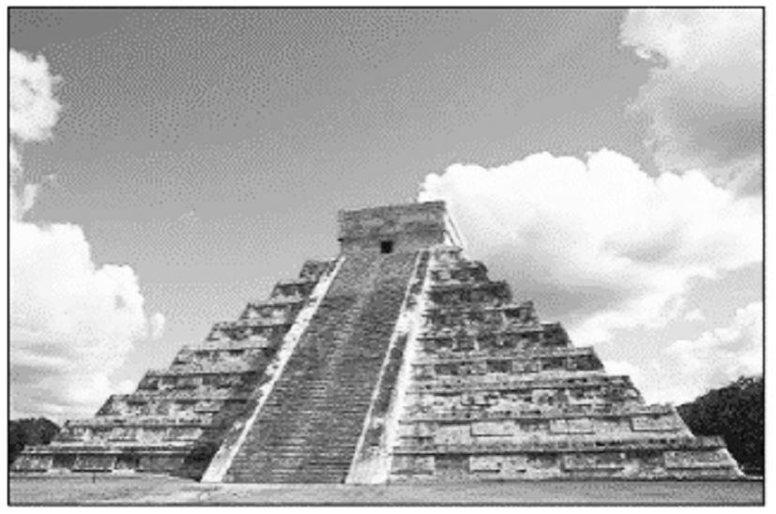
材料三 人类的历史证明，一个社会集团，其文化的进步往往取决于它是否有机会吸取邻近社会集团的经验。一个社会集团所获得的种种发现可以传给其他社会集团；彼此之间的交流愈多样化，相互学习的机会也就愈多。大体上，文化最原始的部落也就是那些长期与世隔绝的部落，因而，它们不能从邻近部落所取得的文化成就中获得好处。
——摘编自弗朗兹·博厄斯《种族的纯洁》
(1)根据材料一，指出玛雅文明在哪些方面取得了成就。
(2)材料二中，玛雅人创造的“金字塔石造建筑”验证了玛雅文明的辉煌年代，结合所学知识，简析玛雅人建造金字塔的作用。
(3)结合古代非洲和美洲的相关史实，理解材料三中的观点。

28．阅读材料,回答问题。
材料一
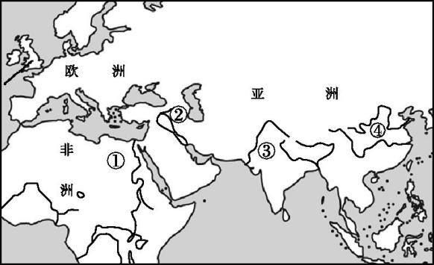
(1)材料图中①②③④是世界代表性的文明古国。其中,以水生植物晒干成“纸草”作为主要书写工具的古文明区域是 ;在烧制或晒干的黏土泥版上刻写文字的古代人主要生活在 ;用众生平等、轮回报应来揭示人生真谛的宗教产生于 ;提倡用儒家伦理道德规范社会的学派产生于 。
材料二 早在阿拉伯国家成立之初,穆罕默德就注重提高阿拉伯人的文化。因此,历代都比较注重先进文化的摄取。一方面积极网罗各种人才为帝国服务,一方面组织力量大力翻译和研究古代希腊、波斯和印度的文化典籍与著作。经过长期的努力,帝国境内的希腊文化、波斯文化、印度文化和阿拉伯的传统文化被整合起来,形成一种崭新的阿拉伯文化。
——朱寰《世界上古中古史》
(2)根据材料二,概括阿拉伯统治者在文化领域采取的主要措施。阿拉伯对古代文化继承和发展后,形成的最有代表性的文学作品是什么?结合所学知识,举例说明阿拉伯在东西文化交流方面所作的贡献及影响。

材料三 任何一种文明的发展都不是孤立的,而是在和其他文明对立统一、冲突交融中展开的。……只有那些开放的、善于从其他文明中吸取营养的民族,才有长久旺盛的生命力。
——王天玺《多极世界和为贵——兼评亨廷顿
“文明冲突论”》
(3)根据材料三并结合所学知识,试举两例说明中古时期朝鲜是如何从中国“吸取营养”的。

【参考答案】

一、选择题
1．C

材料“可是除非他读了《罗摩衍那》和《摩诃婆罗多》,他不可能了解印度的生活方式”强调的是两部作品的史学价值,C符合题意;A、B、D与材料无关,排除。
2．A

解答本题的关键信息是美索不达米亚和埃及的神话,《吉尔伽美什》是美索不达米亚地区的神话,符合题意,A正确;《荷马史诗》属于古希腊文学,不符合题意,排除B;《摩诃婆罗多》属于古印度文学,不符合题意,排除C;《格萨尔王传》属于中国西藏地区文学,不符合题意,排除D。
3．D

在柏拉图看来几何具有理性的色彩,“未学几何学者不得入内”则体现了柏拉图重视理性精神,D项是符合题意的,正确。材料不涉及人文主义、自由主义,A、B两项不符合题意,排除;材料强调的是理性精神而非平等精神,C项不符合题意,排除。故本题选D。
4．B

苏格拉底第一次在哲学上发现了人类自我,使哲学关注的重点转向人本身,故选B。A项应该是前苏格拉底时期哲学关注的重点,排除;科学和理性是启蒙运动时期哲学关注的重点,排除C;“功利”不是苏格拉底时期哲学关注的重点,排除D。
5．A

材料信息主要体现了基于太阳崇拜的国教和印加在国家政治生活中的作用,印加是君主的称号,宗教与君主统治结合,显示了具有君权神授的色彩,故A项正确;由材料信息“基于太阳崇拜的国教,进一步促进了帝国的统一”可知,宗教崇拜为帝国统一的重要因素而非决定因素,B项错误;太阳神是印加帝国的主要信仰,而非唯—信仰,且材料并未体现出来,C项错误;材料未体现宗教狂热引起侵略扩张,D项错误。故选A。
6．B

最能体现古代印度人民反对等级制度和社会动荡时期人们的需要的是宣传众生平等的佛教,B项正确;讲究炼丹修行的中国道教、产生于巴勒斯坦地区的基督教和阿拉伯人的伊斯兰教,并非产生于古印度,A、C、D三项错误。
7．A

美洲古老的居民是印第安人,在美洲创造了高度发达的玛雅文明,被称为“美洲的希腊”,故A符合题意;中美洲的阿兹特克文化是古代阿兹特克人所创造的印第安文明,是美洲古代三大文明之一,以发达的农业著称,B不符合题意;南美洲印加文化在建筑、法律、美术、手工艺以及宗教等方面创造出了独特的文明,故C不符合题意;墨西哥是美洲三大古老文化中玛雅文化和阿兹特克文化的发祥地,墨西哥将印第安土著文化和欧洲文化融为一体,形成了自己独具特色的歌舞、音乐、绘画、戏剧等各种民族文化,故D不符合题意。
8．A

从“兼顾东西两头”“继承了以古希腊、罗马为代表的西方文化”“‘没放过’东边这头”可以分析得出,材料在强调拜占庭帝国在东西方文化的交流发展中起到桥梁的作用,故A正确;B项只是材料中的一个方面,排除;材料中的桥梁不是真正的桥梁,C错误;D在材料中没有体现,排除。
9．C

阿拉伯帝国位于亚欧非三洲交汇地带,是古代东西方商道的必经之地,这一独特的地理位置为其成为东西方文化使者提供了客观条件,故C正确。东西方交流的加深是结果,不是条件,排除A;阿拉伯人的勤奋善学是主观因素,不是客观条件,排除B;阿拉伯帝国的强大与其充当东西方之间的文化使者没有必然联系,排除D。
10．D

依据材料信息可知，布赖斯勋爵认为《十二铜表法》内容广泛，影响深远，这是因为该法限制了贵族对法律的随意解释，一定程度上维护了平民利益，体现了对罗马政治秩序的重塑，故选D项；《十二铜表法》颁布于罗马共和国时期，公元前27年罗马帝国才建立，排除A项；B项是对当时罗马社会的影响，只体现了布赖斯勋爵关于该法评价的部分信息，排除；贵族和平民都属于罗马公民，而《十二铜表法》主要是调和贵族与平民间的矛盾，故C项错误。
11．A

古代埃及人创造了古老的象形文字,金字塔的建造证明他们掌握了圆周率、开平方根等数学知识;古代西亚的楔形文字是世界上最古老的文字,苏美尔人还发明了60进制,具有了一定的数学知识,A项正确;古代巴比伦王国留下了完整的成文法典、古代埃及人依据河水涨落制定历法,两者不是古代埃及与西亚居民的共同点,B、C、D三项错误。
12．C

题干给出的是古印度种姓制度示意图，故选C项。
13．A

材料信息主要体现了古代埃及文明传播的地域,虽然地处欧、亚、非三大洲的连接点,但北边的地中海和东、西边的沙漠,构成了河谷流域的天然屏障,使得古代埃及对外联系相对困难。这种地理上的相对独立性,对古代埃及文明的产生、发展有重要的影响,故A项正确;材料体现的古代埃及与外界联系,说明专制王朝具有开放性的一面,B项错误;C项与材料信息无关,排除;王权观念具有宗教性,但与材料信息无关,D项错误。
14．D

《汉谟拉比法典》是两河流域地区古巴比伦王国国王汉谟拉比颁布的法律汇编,是最具代表性的楔形文字法典,也是世界上现存的古代最早的比较完整的成文法典。D符合题意。
15．D

谢里曼根据《荷马史诗》的记载取得了惊人的考古成果,由此说明《荷马史诗》具有一定的史料价值,但并不能因此说明《荷马史诗》就是一手史料,故选D,排除A;谢里曼考古研究的是古希腊文化,而不是古罗马帝国,故排除B;谢里曼的考古取得了惊人成果,但并不能因此证明特洛伊是当地最早的城市,故排除C。
16．C

本题考查学生分析理解问题的能力。“卡诺莎之辱”是封建王权屈从于教权的典型例证,所以选C。
17．D

庄园经济是古代西欧的经济形式,不属于美洲玛雅文化,D符合题意;玛雅文化中有独特的文字,而且玛雅文化中已经创制了复杂的历法纪年,其主要建筑是金字塔庙宇,用来祭祀,A、B、C不符合题意,排除。
18．B

豆浆经碱水点化变成豆腐,因此材料强调的是中国文化点化了日本民族,故B正确;材料主旨在于强调中国文化的作用,而不是日本文化的变化,排除A;C表述绝对化,排除;D与材料主旨无关,排除。
19．A

柏拉图认为统治者应从有才能的人中挑选出来,而哲学家懂得善和知识,所以应该让哲学家治理国家,体现了理性主义的思想理念,故选A;近代启蒙思想家构建了近代民主政治的宏伟蓝图,排除B;材料没有涉及否定雅典的城邦民主政体,排除C;伯里克利改革促使雅典民主政治达到鼎盛时期,排除D。
20．B

材料重点强调阿拉伯文化“照亮了欧洲黑暗的走廊”,意在说明阿拉伯文化对文艺复兴有推动作用,B正确;阿拉伯人是东西方文化传播使者在材料中有涉及,但是材料重点强调“阿拉伯人点燃了文明之火,照亮了欧洲黑暗的走廊”,排除A;文化传播实现于国家统治范围内观点表述错误,排除C;欧洲文明不是源于阿拉伯及东方国家,排除D。
21．C

《汉谟拉比法典》和《吉尔伽美什》都是用楔形文字写成的,释读楔形文字是证实史书记载真实性的前提,故C项正确。
22．C

《摩诃婆罗多》虽然内容多为神话传说,存在荒诞离奇的特点,但它集中反映了古代印度人民的生活和文化成就,因此可以从侧面反映古代印度的社会风貌,故C项正确;《摩诃婆罗多》反映了古代印度人民的生活和文化成就,具有一定的史料价值,故A项错误;B项的表述显然不符合逻辑,故错误;《摩诃婆罗多》集中反映了古代印度人民的生活和文化成就,与真实历史是有一定关联的,故D项错误。
23．C

题干中强调玛雅各城邦习惯把国家的重大事件用象形文字刻在石碑或石柱上,这些石碑或石柱自然有助于人们了解玛雅文明,故C项正确;但这些石碑或石柱没有涉及玛雅文化的全部,故A项错误;题干中也未说这些历史碑铭记载的主要是政治事件,故B项错误;历史碑铭是人为刻上的,必然带有阶级立场,难以做到公正客观,故D项错误。
24．A

把题干中“秘鲁”这一关键信息跟教材“美洲印第安文明分布图”结合起来，可知在今天秘鲁分布的是印加文明，故选A项，排除D项；孔雀文明和大津巴布韦文明不属于美洲文明，排除B、C两项。

二、非选择题
25．
(1)埃及组。
(2)印度组:①选择历史文献而不是文学作品,或补充历史文献;②修改结论为“种姓制度下各种姓的法律地位不同”。
罗马组:材料不能推导结论。或换材料;或修改结论为“罗马法体现了尊老敬老的传统”。
26．
(1)突出成果:雅典卫城(或帕特农神庙、伊瑞克提翁神庙)、奥林匹亚体育场。
心灵精神:人文精神;对智慧和力量的崇拜。(其他言之成理也可)
(2)赞同①:思想:西塞罗人人平等思想、斯多亚学派的人生而平等,都体现了源于古希腊的人文精神。建筑:大斗兽场拱门两边是希腊式的石柱;图拉真广场的廊柱;万神殿的门廊用石柱支撑着希腊式的三角形门墙。
赞同②:思想:西塞罗提出自然法精神,标志着罗马法学的高度成熟。建筑:斗兽场的拱门(拱券);万神殿的大圆顶。
27．
(1)成就：农业、城市建设、建筑、文字等。
(2)作用：用于观测天文，传播文化；是日常生活中的精神支柱；用于安葬国王或首领；传播宗教；等等。
(3)理解：从黑非洲内部考察，地处东北红海沿岸，与外界有广泛联系的阿克苏姆文明发展相对较快，对后世影响也是积极的，而其他地区始终处于原始状态，即使是曾经发展到比较高水平的南非的大津巴布韦，后来也不知所终。美洲文明，曾一度繁荣，但是美洲文明的发展长期处于独立形成、独立发展，与外界尤其是与文明发展较早的欧亚大陆缺乏交流，因此文明发展相对缓慢。
28．
(1)① ② ③ ④
(2)文化措施:重视人才;翻译、研究、摄取东西方文化;融合东西方文化。文学作品:《一千零一夜》。贡献:将东方的胡椒、肉桂等调味品和珠宝、丝绸等奢侈品源源不断地运往西欧;将中国的罗盘针、造纸术、火药、火器,印度的糖、稻米、棉花等作物,也传到欧洲;也给中国带来阿拉伯的天文学和医学知识,以及伊斯兰教及伊斯兰文化。影响:阿拉伯处在东西方贸易交往的交通要道上,它把中国古代的发明辗转传入西亚和欧洲等地,也给中国带来先进知识和宗教文化,它在不同文明之间搭起了文化交流的桥梁,对世界文化的传播与交流作出了重大贡献。
(3)新罗派和尚圆仁去中国了解中国的文化,特别是通过佛教教义、建筑和中国的经典;渤海国在政治上极受唐朝影响,采用唐朝的政治军事制度;经济上则积极引进中原地区的先进农业技术。

